**Problem Set 2: Predicting Poverty**

1. **Introducción**

Este estudio se basa en la competencia “Pover-T Tests: Predicting Poverty” realizada por el Banco Mundial, la cual tuvo como objetivo la predicción de la pobreza en Colombia. Este análisis partió de la hipótesis de que los altos costos y el tiempo generan dificultades para la medición de esta, lo que complejiza obtener resultados apropiados. Sin embargo, al desarrollar mejores modelos, se pueden realizar encuestas con menos preguntas y más específicas que midan de manera rápida y económica la efectividad de las nuevas políticas e intervenciones. Por esta razón, es importante tener mayor precisión para orientar estas intervenciones e iterar las políticas, maximizando su impacto y su rentabilidad.

Diseñar una política pública es fundamental para la construcción de una sociedad justa y en la que todos tengan oportunidades. Por ello, es importante la ejecución acertada de modelos que puedan predecir correctamente la población objetivo y que dicha política pueda ser aplicada para realizar intervenciones a las familias adecuadas.

En este documento se presentan dos modelos de predicción de la pobreza en los hogares colombianos para conocer con exactitud cuáles hogares son pobres y cuáles no, con el fin de que la política pueda ser aplicada a quienes se encuentran realmente en condición de pobreza, y así, puedan recibir las ayudas del Gobierno, planteadas en la política, evitando casos en donde algunos hogares no sean identificados como pobres y con ello, no reciban los subsidios respectivos. El primer modelo se ejecutará por medio de clasificación de hogares pobres, y el segundo, se realizará por medio de una regresión, en donde se toman los ingresos y se comparan con la línea de pobreza para definir si son pobres o no.

Así, a lo largo de este *Problem Set,* se realizará un modelo de predicción de cuáles hogares son los más pobres, basado en características individuales con datos adquiridos por la Gran Encuesta Integrada de Hogares (GEIH) de 2018 del Departamento Administrativo Nacional de Estadística (DANE), para conocer información sociodemográfica de la población y señalar casos de fraude que podrían conducir a la reducción de la brecha en el país e identificar a las familias vulnerables que podrían necesitar mayor asistencia por parte del Gobierno. Para ello, se aplicarán dos metodologías: Clasificación y Regresión. Además, se identificarán parámetros como ROC, falsos positivos, falsos negativos y demás elementos para predecir de la manera más acertada los hogares que serían objeto de análisis de las políticas relacionadas con este problema.

Las principales conclusiones indican que las variables de sexo y edad, tipo de ocupación, nivel de educación, experiencia y estrato socioeconómico, tienen impacto significativo en el salario de los incluidos estudiados y son clave para predecir sus ingresos por hora.

**Nota:**

La base de datos usada, al igual que el script de R y el presente documento están disponibles en el repositorio de GitHub en el siguiente enlace: <https://github.com/Yilap/Taller2-BDML.git>

**Contexto**

Para entender esta problemática es importante considerar que la pobreza es una condición socioeconómica de vulnerabilidad y carencia de recursos con efectos negativos en la salud, las relaciones sociales, la productividad y la acumulación de capital humano (Universidad ICESI, 2020). Según el Banco Mundial (2018), para el año 2015, el porcentaje de personas que vivían con menos de 1,95 dólares al día alcanzó 10% de la población mundial. Para el caso de Colombia, y teniendo en cuenta las estadísticas del Departamento Administrativo Nacional de Estadística-DANE (2019), el porcentaje de personas que se ubicaron por debajo de la línea de pobreza alcanzó el 27% en el 2018.

Para comprender este fenómeno, es importante entender que existe diferencia entre la tasa de incidencia de pobreza entre grandes y pequeñas ciudades, tal es el caso de ciudades pequeñas como Quibdó y Riohacha, donde la tasa de incidencia superó el 47% en 2018, mientras que en Bogotá y Medellín estuvo por debajo del 14% (DANE, 2019). Por ello, el análisis de los factores asociados a la dinámica de la pobreza desde una perspectiva macro y micro a nivel de ciudades, resulta de gran interés y relevancia en el plano de la política pública nacional y local (Universidad ICESI, 2020).

Entre 2018 y 2022 según el DANE, se ha generó un fuerte incremento de la pobreza monetaria en Colombia, pues a diciembre de 2021 se registraron 19.621.000 personas que vivían con menos de 11.801 pesos al día, equivalentes a un 39,3 % de la población y, por otro lado, se registraron 6.111.000 personas con menos de 5.730 pesos al día, equivalentes al 12,2 % (Universidad Nacional de Colombia, 2022). También se evidencia que el 31 % de las personas se encuentran en vulnerabilidad monetaria, es decir, que viven con un ingreso diario que oscila entre 11.801 y 23.017 pesos al día. De acuerdo con lo anterior, alrededor de 35 millones de colombianos (70,3 % de la población) afrontan esta situación, siendo el 52% mujeres y 48% hombres (Universidad Nacional de Colombia, 2022).

Dado lo anterior, esta situación demuestra que el mercado laboral en Colombia ha experimentado fuertes incrementos llegando a cifras de dos dígitos, pues para el año 2021 e desempleo se ubicó en 13,8% y en el 2022 en 11,2%, reduciéndose en 2,6 puntos porcentuales, donde el 10,6 % se representó por los hombres y de 18,1 % por las mujeres (DANE, 2019). Este panorama indica que la pobreza es un fenómeno social que debe ser atendido por el Gobierno nacional a través de intervenciones eficientes que permitan la toma de decisiones basadas en evidencia.

1. **Datos**
2. ***Descripción de las fuentes de datos***

Para el desarrollo de este *Problem Set* se utilizarán los datos de la Gran Encuesta Integrada de Hogares (GEIH) de 2018 del Departamento Administrativo Nacional de Estadística (DANE). Esta encuesta contiene información sobre las condiciones de empleo de las personas (si trabajan, en qué trabajan, cuánto ganan, fuentes de ingresos, si tienen seguridad social en salud o si están buscando empleo), adicional a las características generales de la población como sexo, edad, estado civil y nivel educativo (DANE, 2018). La GEIH consolida información no solo a nivel nacional sino a nivel regional, departamental, cabecera y ciudades capitales.

La GEIH es una fuente de información pertinente para el análisis de la pobreza en Colombia, ya que, al condensar información sociodemográfica sobre los individuos, los niveles de ingresos laborales y no laborales y la estructura de la fuerza de trabajo en el territorio nacional (tasas de ocupación, desempleo e informalidad laboral), permite identificar las características más relevantes que influyen sobre la renta personal. Usando estos datos como insumo, es posible predecir diferencias significativas entre los ingresos de los hogares y poder determinar si se encuentran en situación de pobreza o no.

1. ***Análisis descriptivo de los datos (estadísticas descriptivas)***

### Este trabajo tiene como propósito construir modelos predictivos de pobreza a nivel de hogar tomando como referencia los datos de la [Gran Encuesta Integrada de Hogares - GEIH](https://www.datos.gov.co/Estad-sticas-Nacionales/Gran-Encuesta-Integrada-de-Hogares-GEIH/mcpt-3dws) año 2018. Estos datos se encuentran segmentados en dos bases de datos, por un lado, se tiene la base *training* que proporciona información de la variable pobreza e ingreso, y por el otro lado, se tiene la base de datos *testing* que no proporciona estas variables y, por lo tanto, se realiza la predicción de los hogares pobres sobre esta última considerando el mejor modelo entrenado.

Para la base de datos *training* se realizaron los siguientes ajustes: i). se colapsa la base de datos de personas para obtener información agrupada por hogar de las variables objeto de análisis y se consolida con la base de datos de hogares; ii). se crean las siguientes variables para facilitar el análisis de la base de datos: PorcentajeOcupados, ViveEnCabecera, JefeMujer, PersonaPorCuarto, TipoVivienda, RegimenSalud, EducaciónPromedio, AntiguedadTrabajo, TipoDeTrabajo, Pobre, Lp, Ingpcug; iii). se procede a realizar ajuste de los missing values de cada variable, registrando el cero en estos valores para las siguientes variables. Sin embargo, se observó que la única variable que presenta missing values es en Régimen de Salud, lo cual no afecta el poder estadístico.

Para la base de testing, se replicaron los mismos ajustes mencionados anteriormente, pues el análisis se hizo bajo las mismas variables para ambas bases de datos. De esta manera, se eligieron alrededor de 21 variables, las cuales se consideran que tienen relevancia para el estudio de predicción de la pobreza, es decir, estas variables pueden servir para identificar si un hogar es pobre o no.

**Tabla 1.** Estadísticas descriptivas



**Fuente:** Elaboración propia con R

A parir de la tabla anterior se puede inferir que en total para el análisis se tuvieron en cuenta 164.960 observaciones.

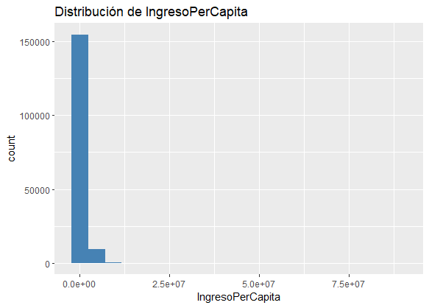 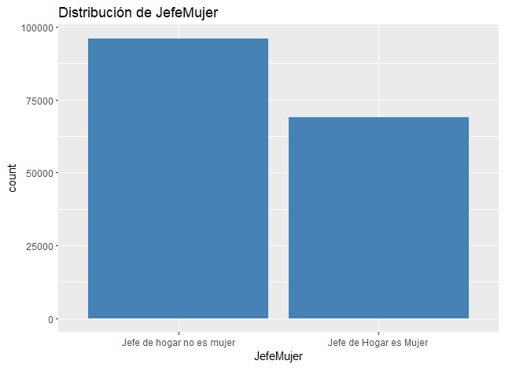

 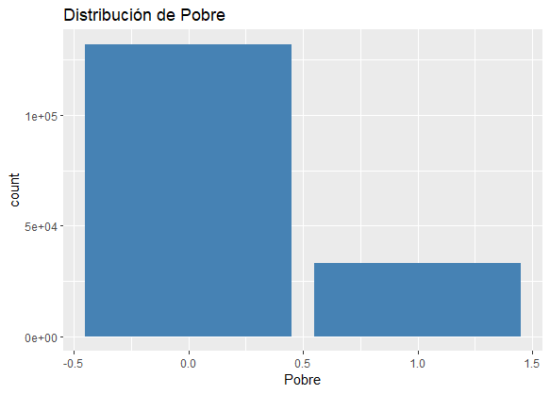

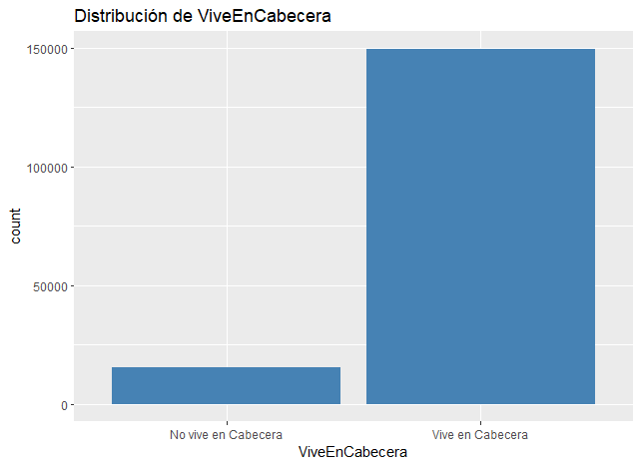 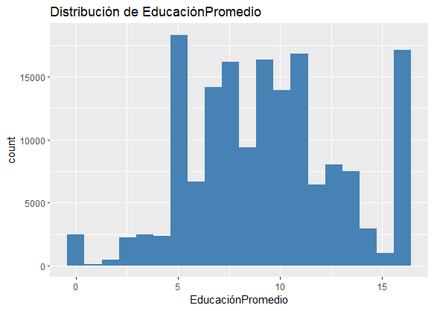

1. ***Modelo de Clasificación***

La pobreza puede estar dada por diferentes variables. Sin embargo, es fundamental contar con las variables relevantes para que este modelo sea robusto, pero no se incurran en gastos que entorpezcan la investigación. La variable Npersug (No. personas en la unidad de gasto) evidencia aquellas personas que dentro del hogar están dentro de la unidad de gasto. De acuerdo con el análisis, la moda de esta variable es 3, es decir, 3 personas por unidad de gasto es el valor más común entre unidades de gasto por familia. También, se evidencia que el rango va de 1 a 28 personas por UG. La línea de pobreza (Lp) establece el límite de ingresos por debajo del cual un hogar es considerado pobre. El valor mínimo es COP 167.222; el máximo es COP 303.8107; la media es COP 271.605; la moda es COP 281.549,3 (DANE, 2019).

De acuerdo con el DANE (2019) se evidencia que la línea de pobreza monetaria nacional fue de $257.433 pesos. La variable Dominio es una variable categórica que indica en donde vive el hogar. La variable categórica P5090 (OcViv) hace referencia al tipo de ocupación que tiene el hogar en la vivienda, es decir, arriendo, propia, entre otros. Por otra parte, la variable numérica P5000 hace referencia a la cantidad de habitaciones que cuenta la vivienda que tiene el hogar, evidenciando que el mínimo es 1 habitación, máximo 98 y la cantidad de habitación más común es 3.

1. ***Modelo de Regresión***

Para el modelo de regresión se utilizarán las variables del modelo test personas que se encuentren simultáneamente en la de train personas. En el literal d se presentan las variables elegidas y su correspondiente análisis. Por un lado, la variable Edad es una de las más importantes a ser considerada en la regresión del ingreso, incluyendo su variante cuadrática. Se tiene que la edad mínima es 0 años, la máxima 110 años y la media 33 años para la base train personas y para la base test.

La variable Dominio, tiene la misma descripción que en la sección anterior. Para la variable Sexo, que es categórico, que toma valores de 1 para hombre y 2 para mujer, donde se encuentra mayor cantidad de mujeres en la base train personas. La variable Educ hace referencia al nivel educativo máximo, que va desde 1 (Ninguno) hasta 7 (terciaria o posgrado) y 9 (No reporta). Se imputó a las variables NA el número 9. El dato que más se repite es 3, es decir, nivel de primaria incompleta. Para la variable Ocup se tiene que la mayoría de las personas no presenta ocupación.

1. **Modelos y resultados**
2. ***Clasificación de modelos***
3. ***Modelo de regresión de los ingresos***
4. **Modelo Final**
5. **Conclusiones y recomendaciones**
6. **Anexos**

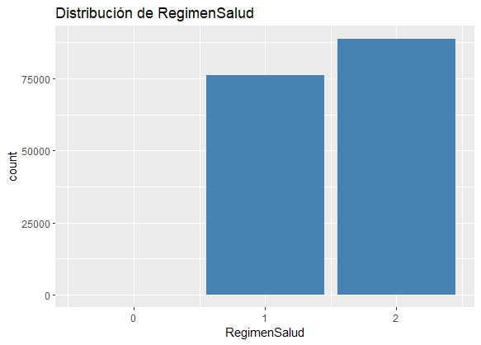 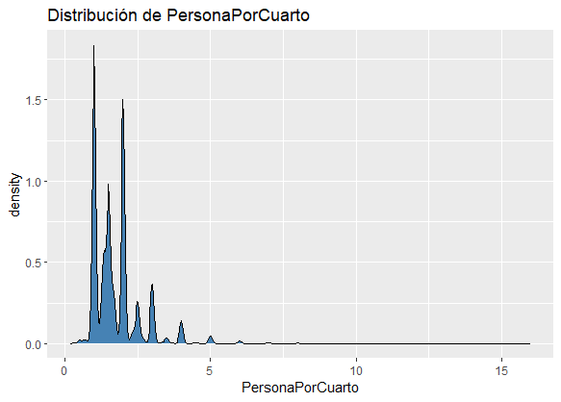

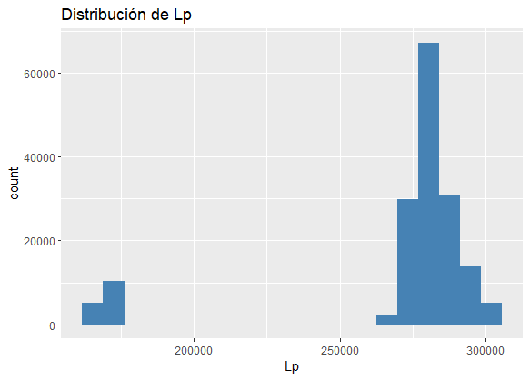 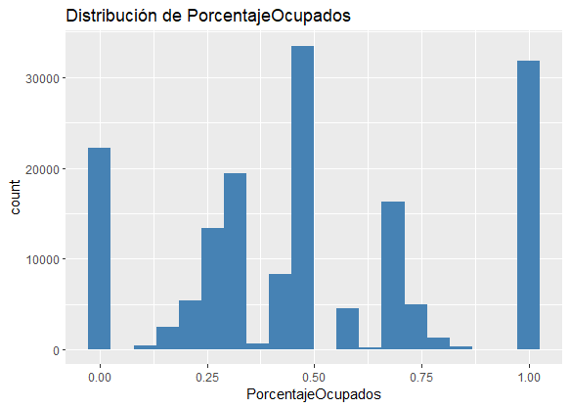

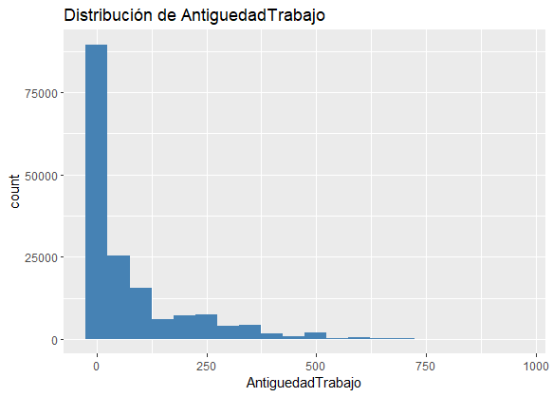

1. **Bibliografía**

Banco Mundial. (2018). La pobreza y la prosperidad compartida 2018: Armando el rompecabezas de la pobreza, panorama general. Banco Mundial, Washington, DC. Recuperado el 17 de marzo de 2018 de: <https://www.bancomundial.org/es/news/>

CEPAL. (2019). Panorama Social de América Latina. Santiago, Chile.

DANE., (2019). Boletín Técnico Pobreza Monetaria en Colombia Año 2018. Bogotá D.C., mayo3 de 2019. Tomado de: <https://www.dane.gov.co/files/investigaciones/condiciones_vida/pobreza/2018/bt_pobreza_monetaria_18.pdf>

DNP. (2016). Conpes 3877. Declaración de importancia estratégica del sistema de identificación de potenciales beneficiarios (Sisbén IV). Bogotá.

Fedesarrollo. (2021). Descifrar el futuro. La economía colombiana en los próximos 10 años. Bogotá: Pinguin Ramdon House.

Universidad Nacional de Colombia., (2022). Población pobre en Colombia pierde 10 % de su ingreso por la inflación. Recuperado de: <https://periodico.unal.edu.co/articulos/poblacion-pobre-en-colombia-pierde-10-de-su-ingreso-por-la-inflacion/>